j0123903.wmfj0123903.wmf

KUBO

veselohra o čtyřech dějstvích

hrajeme od 26.3. 2011 každou sobotu

Divadelní sál u Frimlů v Trusnově

Hra přenese diváky na venkov před 100 lety. Děj řeší milenecký vztah bohaté nevěsty

a chudého mládence a pradávný konflikt dvou bohatých rodin o majetek. Výstupy herců

jsou doprovázeny hrou na harmoniku, zpěvem a tancem.

Osoby a obsazení hry

Martin Bečela,rychtář, bohatý sedlák – Vlastimil Buriánek

Anna,jeho žena – Lenka Bartáková

Kubo, jejich syn – Petr Nováček

Eva Košárička,bohatá vdova – Jitka Kudrnová

Anička, její dcera – Libuše Škorpíková

Štefan, čeledín u Košáričky – Zdeněk Škorpík

Palo, mládenec, příbuzný Štefanův – Miroslav Jakoubek

Lovecký, vdovec – František Říha

Dora, cikánka – Irena Jakoubková

Jurko, Palův přítel – ing. Jindřich Hemer

Martin, Palův přítel – Josef Kudrna ml.

Mišo, kaprál – Jaroslav Jílek ml.

Husar – Radek Motyčka

Zuzka, kamarádka Aničky – Andrea Škorpíková

Katka, kamarádka Aničky – Pavlína Kudrnová

Ponocný – Josef Kudrna st.

Koledníci – Jan Jakoubek, Jaromír Hemer, Josef Hemer

Martin Vojtíšek ml., Marek Vojtíšek

REŽIE: Hana Dědičová

HARMONIKA: Josef Kudrna ml.

TECHNICKÉ ZAJIŠTĚNÍ: Josef Kudrna st.

Martin Vojtíšek st., Milan Friml, Irena Frimlová

Lenka Vojtíšková, Jaroslav Jílek st.

DĚVČE A MLÁDENEC S KOŠTÝŘEM:

j0123903.wmfAneta Škorpíková, Martin Žilka

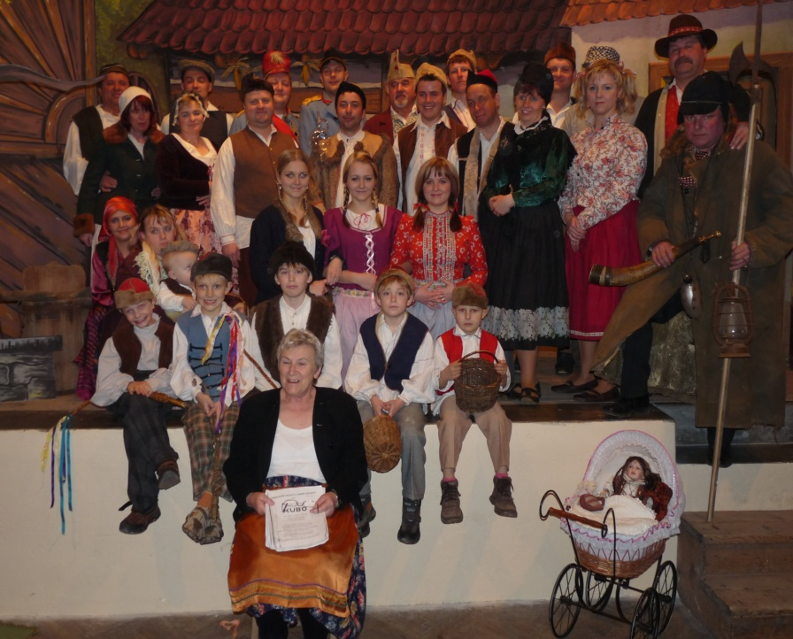j0123903.wmf